דבורה לוי
כתב סתיו מאת שלמה אבן גבירול – מיטב השיר כזבו
זהו שיר טבע קצר בן שלושה בתים בלבד (בית = טור בשירת ימה"ב). בשלושה בתים בלבד גבירול מתאר את הופעת הפריחה בסוף החורף וראשית האביב. השיר הקצר הוא בבחינת מעט המכיל את המרובה.

הסתיו המוזכר בראשית השיר הוא חורף, והסיטואציה המתוארת בשיר היא לא סתיו ולא חורף אלא אביב. זאת על סמך הפסוק הידוע משיר השירים ב' 11-12 :"כי הנה הסתיו עבר, הגשם חלף הלך לו. הניצנים נראו בארץ". על סמך התקבולת בין "סתיו" לבין "גשם" קובעים, שמילת סתיו במקרא משמשת גם במובן של חורף. גבירול בחר במילת סתיו בגלל התאמתה למשקל, ובגלל ההקשר שבו היא מופיעה בתנ"ך - שיר אהבה וחיזור של הדוד לרעיה - ובגלל החרוז הפנימי שנוצר מהצמדת "סתיו" ל"כתב". ראו כמה יתרונות שיריים אפשר להרוויח מבחירה במילה אחת בסך-הכל!

מהלך הזמן של סוף עונת החורף ותחילת עונת האביב, מתואר כחיזור על פי כל נימוסי החצר המוכרים. גבירול חי כעלם מתבגר במשך שנים אחדות בארמונו של הנדיב היהודי יקותיאל אבן חסן, והכיר מקרוב את סגנון החיים החצרני. עבור המשכילים היהודים בספרד, שיצאו ונכנסו בחצרות הנדיבים היהודיים של זמנם, תופעת הטבע לעצמה אינה חשובה. חשוב רק איך היא מתוארת, וההנאה מהשיר היא הנאה אינטלקטואלית. עבורם: "מיטב השיר – כזבו". הכזב של השיר (השקר המטאפורי שבו) הוא עיקר ההנאה. השיר צריך להיות מקושט כמו מלך או אציל, שמופיע במיטב מלבושיו וקישוטיו. הוירטואוזיות של השיר והאומנות (בשורוק) שלו הם הצד המהנה והמוערך שבו.

שני הבתים הראשונים מתארים כתיבת מכתב על ידי הסתיו. הסתיו, המואנש כגבר אציל, מחזר אחרי האדמה, המואנשת כגברת אצילה. בני אדם כותבים מכתב באמצעות עט חרט או עט נוצה (שהם כלי הכתיבה בימה"ב טרם המצאת העט הנובע), טבולים בדיו, על גבי קלף או יריעת בד או נייר. הסתיו המואנש כותב מכתב חיזור באמצעות המרכיבים הטבעיים שיש לו: העבים (=עננים) שלו הם כף ידו, שאוחזת בברקים, שהם עט חרט או עט נוצה, הממטירים גשם רב (מטרים ורביבים), שהוא הדיו, על האדמה, שהיא הקלף או הנייר.

האדמה היא הגן המוקפד שבחצר הארמון. לא יעלה על הדעת להתייחס אל הטבע הפראי שמחוץ לארמון. ערוגות הגן הן גם השורות שעליהן כותב הסתיו את מכתבו, וגם המתנה -
ריקמה - שהאדמה מציעה לסתיו בתמורה למכתבו. ערוגות הגן הפורחות בצבעי תכלת וארגמן, הן גם הסיבה וגם התוצאה של החיזור ההדדי. הן גם המכתב של הסתיו וגם הריקמה של האדמה. צבעי תכלת וארגמן הם צבעי אדמה. על הצבעים והעיטורים שבמכתב ובריקמה נאמר, ש"לא ניתכנו כהם לחושב במחשביו"!

בתוך האימאז' הזה (אימאז' = תמונה מטאפורית מתפתחת ומתרחבת), משובצים אזכורים מן המקרא וספרות התלמוד – שיבוצים. "חושב במחשביו" הוא מי שחושב במלאכת האומנות (בחולם). החושב בהא הידיעה, במלאכת האומנות הוא בצלאל בן אורי. בצלאל התמנה על ידי אלוהים להכין את כל כלי המשכן ואת בגדי הכהן הגדול (שמות ל"א 1-11, ל"ה 30-35). תפקידו הוגדר: "לחשוב מחשבות" (שמות ל"ה 3). ה' אומר עליו: "אמלא אותו רוח אלוהים תבונה ובדעת ובכל מלאכה, לחשוב מחשבות לעשות בזהב ובכסף ובנחושת" (שמות ל"ה 32).

"תכלת וארגמן" הם צבעים משובחים ויקרי ערך, שמוזכרים באותם קטעים של בניית המשכן, ובמקומות נוספים בתנ"ך. ארגמן הוא צבע אדום כהה, ותכלת הוא צבע סגול (לא כחול בהיר) שמופק מבלוטה של חילזון. אדום כהה וסגול היו תמיד צבעי מלכות. בשמות ל"ה 35 נאמר על אומני המשכן, בצלאל בן אורי ואוהוליאב בן סמך, שה' "מילא אותם חוכמת לב לעשות כל מלאכת חרש וחושב, ורוקם בתכלת ובארגמן בתולעת השני ובשש ואורג, עושי כל מלאכה וחושבי מחשבות."

מתברר איפא, שערוגות הגן צבועות באדום וסגול. למה הכוונה? אפשר, שזהו צבע הבוץ, שנוצר מן המיפגש של הגשמים עם האדמה - המכתב שכתב הסתיו לאדמה. ואפשר, שזה צבעם של הפרחים, שהחלו לפרוח בערוגות –הריקמה שהכינה האדמה לסתיו.

אמצעי אומנותי נוסף: היפרבולה (=הפרזה). גבירול אומר על המכתב של הסתיו, שלא תוכנן ולא התבצע מכתב יפה כמוהו - הוא יפה יותר אפילו ממלאכת המשכן של בצלאל בן אורי! (באותה רוח אפשר לומר, שהפרזה כמו ההפרזה של גבירול, לא ניתכנה מאז ועד היום...) אני בטוחה, שקוראי השיר ושומעיו בימי גבירול נהנו מאד לשמוע את ההיפרבולה הזאת.

את הרעיון של מכתב בקנה מידה עולמי, שאב גבירול מן המדרש. "אמר ר' אליעזר ואמר ר' יהושע: אם היו כל הימים דיו, ואגמים (קני סוף) קולמוסין (עטים), ושמים וארץ מגילות (יריעות בד או עור), וכל בני האדם לבלרים (פקידים שיודעים לכתוב) - אין מספיקים לכתוב דברי תורה שלמדתי" (מדרש רבה, מגילת שיר השירים, פרשה א). במדרש זה, ר' אליעזר ור' יהושע מפארים את עצמם במקום לפאר את דברי התורה. הם מתפארים בהיקף העצום של ידיעותיהם, שאין מספיקים לכתוב אותו.

נחזור אל הבית השלישי בשיר, המתאר את תגובת האדמה למכתבו של הסתיו. בתגובה לחיזורו הגברי של הסתיו, משגרת האדמה אליו ריקמה, שהוא מעשה של חיזור נשי. המוטיבציה לתגובתה היא, שהיא "חמדה" את פני השחק, ופירושו, שהיא קינאה בשמים. בבחינת "קנאת סופרים תרבה חוכמה". האדמה מקנאה במכתבו היפה של הסתיו, ומתחרה איתו בריקמה יפה מעשה ידיה. בכך היא רומזת לו, שלא רק הוא יכול להיות אומן (בחולם) גדול אלא גם היא, לא פחות ממנו. כיצד? היא "רקמה עלי בדי ערוגות ככוכביו" = האדמה מצמיחה מתוך הערוגות פרחים בצורת כוכבים. המילה פרחים חסרה במשפט, ויש להשלים אותה בעצמינו. האדמה היא עלמה אצילה, שרוקמת גובלן על יריעת בד מתוחה בתוך מסגרת. על הבד מודפסת דוגמא של פרחים בצורת כוכבים, בצבעי אדום וסגול. לאחר שתסיים העלמה את רקימת הגובלן, תישלח את תשורתה או תראה אותה למחזר האצילי, ששלח לה את המכתב.

לסיום אציג תמונות הממחישות את ההווי הריאלי, שממנו יצר גבירול את האימאז' העשיר של השיר.

http://www.kesetdio.co.il/main_images/main3_02.jpg
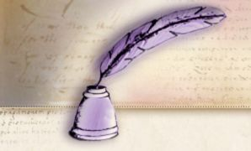
http://www.facsimile-editions.com/shared/images/nf/172a.s.jpg

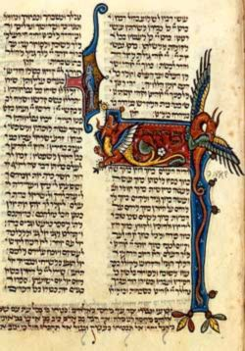
מכתב מהספרייה הבריטית.
כתב יד מספר 11639. אחד מהאוצרות בשפה העברית המפוארים ביותר.
נכתב ואוּיָר לראווה בצפון צרפת בסביבות שנת 1278.

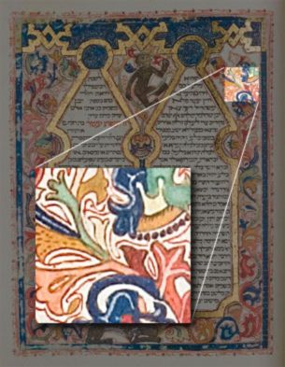
http://www.facsimile-editions.com/he/kb/popups/kb-colours.aspx
תנ"ך קניקוט – כתב היד הטוב ביותר מבין ספרי התנ"ך בעברית שנכתבו ואוירו בספרד בשנת 1476.
פרט מעמוד 6r הממחיש את המגוון הרחב של הצבעים בנמצא בכתב היד.
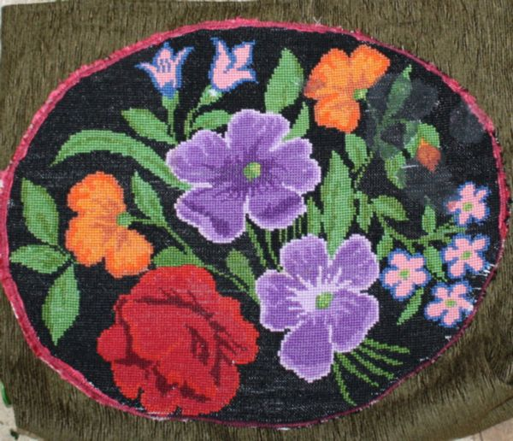
כרית נוי עשויה גובלן בעבודת יד יפהפיה.
http://www.tapuz.co.il/blog/tags.asp?tagname=%E2%E5%E1%EC%EF

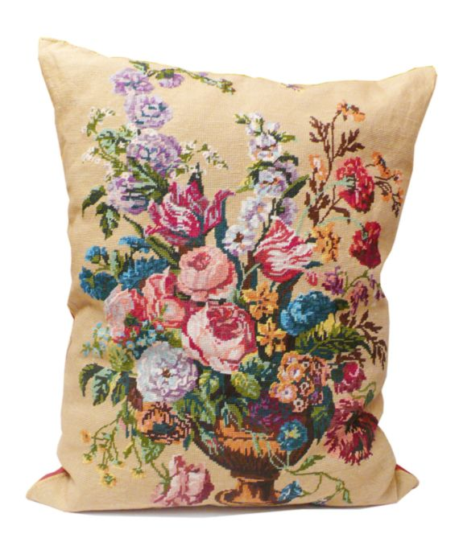
http://market.marmelada.co.il/products/35223

http://www.facsimile-editions.com/he/kb/popups/kb-colours.aspx
תנ"ך קניקוט – כתב היד הטוב ביותר מבין ספרי התנ"ך בעברית שנכתבו ואוירו בספרד בשנת 1476.
פרט מעמוד 6r הממחיש את המגוון הרחב של הצבעים בנמצא בכתב היד.

http://www.tapuz.co.il/blog/tags.asp?tagname=%E2%E5%E1%EC%EF

http://market.marmelada.co.il/products/35223 כרית נוי עשויה גובלן בעבודת יד יפהפיה.

